Управление образования г. Пензы
Муниципальное бюджетное общеобразовательное учреждение гимназия №44 г. Пензы

Конкурс поисковых и исторических исследовательских работ
« Памяти наших земляков»

Секция «Цена победы»

Тема: " Великая Отечественная война в истории нашей семьи "

Выполнила ученица 9 «а» класса
МБОУ гимназии №44 г. Пензы
Жукова Алина
адрес: г. Пенза ул. Урицкого, 3 -8
440000, 89003199923

Научный руководитель:
Гусева Юлия Юрьевна

Пенза, 2019

СОДЕРЖАНИЕ
Введение……………………………………………………………………….3
1. Основная часть……………………………………………………..……..4
1.1. Никто не забыт. Ничто не забыто……………………………………….4

1.2. Коренной перелом в Великой Отечественной войне. Битва за Днепр советских войск на Украине…………………………………………….…... 5
1.3. Мой прадедушка в годы Великой Отечественной войны…………..…6
Заключение………………………………………………………………..…8
Список использованной литературы……………………………..………8

Нет в России семьи такой,
Где не памятен был свой герой. И глаза молодых солдат
С фотографий увядших глядят...
Этот взгляд, словно высший суд,
Для ребят, что сейчас растут. И мальчишкам нельзя Ни солгать, ни обмануть, Ни с пути свернуть!

Владимир Златоустовский

ВВЕДЕНИЕ

Актуальность темы исследования. У времени своя память – история. И поэтому мир никогда не забывает о трагедиях, потрясавших планету в разные эпохи, в том числе и о жестоких войнах, уносивших миллионы жизней, отбрасывавших назад цивилизации, разрушавших великие ценности, созданные человеком.
Эхо Великой Отечественной войны до сих пор не затихает в людских душах. Мы должны, мы обязаны помнить…
В весенние дни, когда оживает природа, мы остро ощущаем, как прекрасна жизнь, как дорога она нам. И понимаем, что за всё, что мы имеем – жизнь и праздник в нашей жизни, - мы обязаны тем, кто воевал, погибал, выживал в тех адских условиях, когда казалось, что невозможно было выжить. И с чувством глубокой благодарности мы обращаемся к нашим ветеранам, вспоминаем тех, кого нет с нами, и тех, кто дошёл до этого светлого дня.
Время неумолимо. Слишком коротким стал список живых участников войны. Каждое имя – это наша жизнь, наше счастье, наше благополучие. Уходит в вечность поколение победителей, уходит, чтобы раствориться в ныне живущих благодарной памятью…
Такое право и такую возможность дали нам деды - ветераны Великой Отечественной. Низкий им всем Поклон.
Данная работа – это дань уважения тем, кто погиб во время войны,
сражался за победу, не зная сна и покоя, кто верил и ждал, несмотря ни на
что.
- Знаем ли мы, помним ли мы о наших земляках, благодаря которым над нами сейчас простирается чистое небо?..
Цель проекта: Воспитание чувства патриотизма, гордости за свою страну, на примере героизма, храбрости и мужества Героя Советского Союза Василия Егоровича Жукова. На примере конкретного человека рассказать о периоде Великой Отечественной войны и послевоенном времени.
Задачи:
- способствовать развитию интереса подрастающего поколения к истории своей Родины;
- узнать как можно больше информации герое Великой Отечественной войны жителе города Пензы;
- показать, как отразилась война на судьбе конкретного человека, узнать, какую цену он заплатил, приближая победу.

- Основная часть
  - Никто не забыт. Ничто не забыто
На уроках истории, мы изучаем историю нашей Родины. В том числе темы связанные с Великой Отечественной войной. Этого не достаточно. Хотелось бы больше узнать о военном времени, о людях, внесших свой бесценный вклад в Победу над фашизмом. О людях, которые жили рядом с нами, об их судьбах, о жизни в довоенные и военные годы мы почти ничего не знаем. Этим было продиктовано мое желание узнать от живых свидетелей того времени о жизни в годы Великой Отечественной войны, познакомить со своим исследованием как можно больше людей. В этом заключается практическое значение моей работы.
Несмотря на то, что прошло много времени, мы помним и гордимся за их заслуги перед родиной. Их имена занесены в Книгу Памяти. На примере их жизни, их беззаветного служения Родине, их отваги и мужества выросло не одно поколение.
22 июня... Когда смотришь на листок календаря с этим числом, невольно вспоминается уже далекий 1941 год, быть может, самый трагический, но и самый героический не только в Советской, но и многовековой истории нашего Отечества. Кровь и боль, горечь потерь и поражений, гибель родных, людей, героическое сопротивление и горестный плен, самоотверженный, до изнеможения труд в тылу и, наконец, первые победы над страшным врагом - это было тоже в 41-ом. Тяжелые годы 1941-1945 гг. Весь народ - и стар, и млад, встали на защиту своей Родины.
Так если мы знаем всё о войне, то откуда щемящая тоска, которую чувствуешь, когда звучит гимн Великой Отечественной – «Вставай, страна огромная»? Откуда боль, от которой некуда деться, когда из-под вороха современных фотографий выглянет пожелтевший уголок военной фотокарточки, где обнявшись, стоят погибшие тогда и умершие недавно? Достоин восхищения подвиг советского народа в Великой Отечественной войне. Непосильное бремя тягот и страданий вынесли на своих плечах солдаты и офицеры, рабочие и колхозники. Каким вырастет новое поколение? А способен ли наш народ и сейчас на повторение подвига единения, братства, выполнить священный долг защиты Отечества? Хорошо ли нам живущим ныне быть равнодушными к тому, чтобы бессмертные подвиги наших соотечественников, их имена и родные места остались неизвестными? Нет. «Не должно этого быть!».

1.2. Коренной перелом в Великой Отечественной войне. Битва за Днепр советских войск на Украине

Весной 1943 г. завершился важнейший качественно новый этап Второй мировой войны. В ходе войны произошел коренной перелом в пользу государств антифашистской коалиции. Выдающаяся победа советского народа под Сталинградом и последовавшие затем наступательные операции Советских вооруженных сил на Северном Кавказе, под Ленинградом, в Донбассе, на курском и харьковском направлениях, приобрели всемирно- историческое значение. Героический советский народ нанес решающее поражение главным силам фашистского блока, изменив течение мировой войны. Этому отрезку времени суждено было занять особое место в мировой истории.
Битва за Днепр советских войск на Украине в августе — декабре 1943 г. проводилась с целью освобождения Левобережной Украины, Северной Таврии, Донбасса и Киева, а также создания прочных плацдармов на правом берегу Днепра. После поражения в Курской битве 1943 г. командование противника рассчитывало остановить наступление красной армии на оборонительном рубеже «Восточный вал» и сохранить за собой важнейшие районы Левобережной Украины и Донбасс. Еще весной оно отдало приказ о строительстве в глубоком тылу своих войск этого стратегически важного рубежа, основу которого составляли р. Днепр (в её среднем течении) и р. Молочная. Однако стремительный выход советских войск к Днепру не позволил противнику выполнить весь объём намеченных работ.
Битва за Днепр по характеру боевых задач и ходу событий делится на два этапа. На первом из них (13 авг. – 21 сент. 1943) советские войска прорвали вражескую оборону, вышли на рубеж Днепра. На втором – освободили Левобережную Украину, форсировали Днепр, выбили врага из Донбасса и частично с Правобережной Украины.
13 августа наступлением войск Юго-Западного фронта началась Донбасская операция 1943, а 18 августа в неё включился Южный фронт. Эта операция оказала огромное влияние на дальнейший ход Великой Отечественной войны. Её начало было приурочено ко времени, когда Воронежский и Степной фронты развивали наступление на Харьков, создавая серьёзную угрозу флангу и тылу вражеской группировки, оборонявшейся в Донбассе. Командование вермахта, пытаясь остановить продвижение советских войск на харьковском направлении, перебросило сюда 15 дивизий, в том числе 4 танковых, из Донбасса. Это создало благоприятные условия для развития Донбасской операции, позволив войскам Юго-Западного и Южного фронтов прорвать оборону врага на р. Миусс южнее Изюма и развернуть наступление на днепропетровском и мелитопольском направлениях, выйдя в начале сентября на рубеж р. Днепр и Молочная.
26 августа началась Черниговско-Полтавская операция, в ходе которой войска Центрального, Воронежского и Степного фронтов прорвали оборону противника и развернули наступление на черниговском, киевском, полтавско-кременчугском направлениях с целью выхода к Днепру севернее и южнее Киева. В этой операции принимал участие мой прадедушка.

2.2. Мой прадедушка в годы Великой Отечественной войны.

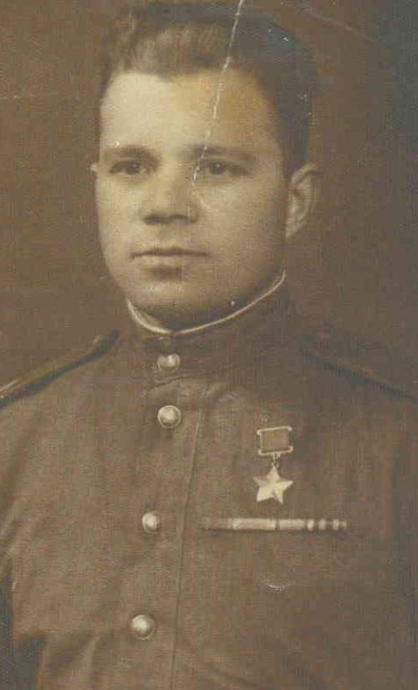
Фото 1. Жуков В.Е. (из семейного архива)
Славный боевой путь прошел В.Е. Жуков. Он участвовал во многих сражениях, не щадя своей жизни, мужественно громил врага. Родился прадедушка 15 марта 1918 года в селе Плужное (ныне в составе Гуменского сельского поселения Краснослободского района Республики Мордовия) в крестьянской семье. Получил начальное образование. Работал в колхозе, затем на строительстве автозавода в Нижнем Новгороде, различных объектов в Свердловске ныне Екатеринбурге. Призван в армию 21 ноября 1939 года Краснослободским райвоенкоматом.

Василия Жукова война застала во время возвращения домой после окончания срочной службы в армии. Он почти доехал до дома. Вышел из поезда на станции Ковылкино и военный патруль остановил его, сообщив о начале войны и мобилизации. Всего лишь на час ему дали машину, чтобы он повидал свою маму и братьев. После чего Жуков В.Е. был направлен на фронт.
Наводчик, а потом и командир 76- миллиметрового орудия Василий Егорович Жуков прошел нелегкий боевой путь. Сражался на Юго-Западном, Северо-Кавказском, Воронежском, 1-м и 4-м Украинских фронтах. Брал Белгород, форсировал Днепр, освобождал Киев, Житомир и другие украинские города, воевал в Польше, Венгрии, Чехословакии.
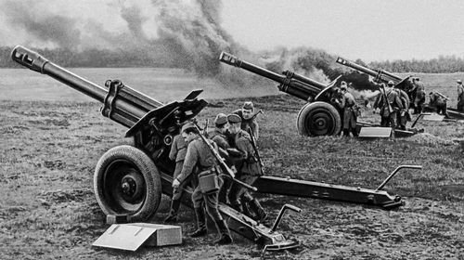
Фото 2. 45-мм противотанковая пушка (фото из интернета)

С июля 1943 года В.Е. Жуков воевал в 30-й стрелковой дивизии.
В составе 47-й армии участвовал на Воронежском фронте в Белгородско-Харьковской наступательной операции «Полководец Румянцев» (3 – 23 августа 1943 года) – завершающем этапе сражения на Курской дуге; затем в Сумско-Прилукской наступательной операции (26 августа – 30 сентября 1943 года) – части Черниговско-Полтавской стратегической операции. В Белгородско-Харьковской стратегической операции 30-я стрелковая дивизия наступала из района западнее поселка Красная Яруга Белгородской области в направлении Тростянец, Зеньков, Золотоноша. В дальнейшем продолжала наступление по Сумской области. 27 августа 1943 года дивизия отразила 8 контратак пехоты противника, поддержанных 30 танками у села Карпиловка (Ахтырский район Сумской области).
Подразделение, где служил наводчиком орудия Василий Егорович, получило приказ: остановить натиск гитлеровцев, а затем перейти в наступление. Начался неравный бой с превосходящими силами противника.
Сражение длилось три дня. В первый же день был тяжело ранен командир орудия и убит заряжающий. В расчете осталось три человека, которые отбили на второй день 12 атак врага. Но в ходе этих боев выбыли из строя еще два бойца. И снова атака за атакой. К концу дня из всего расчета батареи у 76-миллиметрового орудия остался один Жуков.
А гитлеровцы усилили атаки. В ход пошли танки. Подпустив бронированные чудовища на близкое расстояние, наводчик стал бить наверняка. Четырьмя снарядами он уничтожил два танка, остальные повернули обратно, атака захлебнулась.
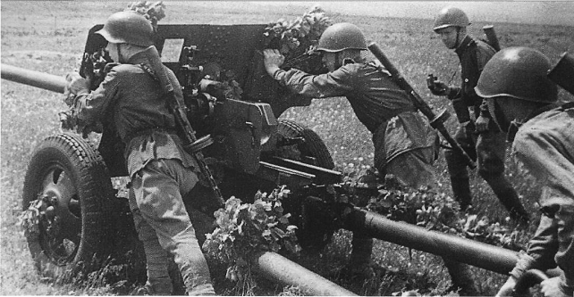
Фото 3. 45-мм противотанковая пушка (фото из интернета)

Вот как вспоминал сам Жуков В.Е. окончание этого боя (очерк Б. Малевинского «По местам!» в книге «Герои и подвиги»:
- В конце августа 1943 года советские войска прорвали линию фронта в Сумской области. Наша дивизия была на левом фланге наступающих, ее поддерживал 59-й артиллерийский полк. К исходу 27 августа мы продвинулись вперед километров на двадцать пять. Неожиданно к нам подъехал командир полка майор Крутов. Собрал нас, коротко объяснил: гитлеровцы, почувствовав, что сил у нас маловато, переходят к контратакам, обстановка очень усложнилась. Задача: любой ценой устоять, дать возможность другим частям перегруппироваться. Ни шагу назад!
Мы выбрали хорошую позицию. Пушку поставили в проломе полуразрушенного каменного здания, которое окружали высокие тополя. Засечь нас было трудно. Дым от выстрелов поглощала листва деревьев. И кругозор неплохой. Впереди- кукурузное поле, за ним- деревня. Оставалось нас тогда в расчете четверо. Командир орудия- сержант Николай Фонов, наводчик-я, заряжающий- Гуль Авдеев, подносчик снарядов- Семен Оводов.
Только успели вырыть окопчик, траншейку к оврагу, да телефонную связь наладить, как все и началось. Фашистам удалось засечь батарею. Последовали усиленный артиллерийский обстрел и налет авиации. Наша связь с КПП нарушилась. Одно за другим выходили из строя орудия и расчеты. У нас ранило Фонова. Затем немцы пустили восемь танков. Двумя снарядами мне удалось подбить один из них, остальные танки и пехота начали отходить. И снова атака за атакой. К концу дня из всего расчета батареи остался в живых только я. Сижу и думаю: «цел, ни царапины. Боезапас есть, воевать можно». Перетаскал снаряды от других разбитых орудий.
Утром следующего дня атаку начала пехота. С ней удалось справиться. И вдруг слышу, кто-то кричит. Это, оказывается, шофер подвез к оврагу ящики со снарядами. Оставил там и уехал. Два ящика я благополучно принес. Когда тащил третий, чувствую (каким чутьем - не знаю), сейчас накроет меня снаряд. Бросил ящики в ровик. Рвануло так, что не сразу очнулся. Наконец поднялся, тело ломит, голова гудит. Оглянулся, где бросил ящик - воронка. Ощупал себя - цел, только брюки побило да пилотку.
Только успел добраться до орудия, как началась новая атака гитлеровцев. В ходе боя я уже невооруженным глазом различал раскрасневшиеся лица гитлеровцев, которые двигались на позиции, занимаемые нашими воинами. Но и эту атаку фашистов я отбил: гитлеровцы отступили, оставив на поле боя до роты солдат и офицеров. Сел я на станину, то ли отдыхаю, то ли в забытьи каком нахожусь. Тут и подъехали командир дивизиона и командир полка. Спрашивают: «Ну как дела?» Отвечаю: «Ничего. Вот только обмундирование ни к черту, все побилось». Обнял меня командир полка. «Герой ты Жуков,- говорит. – Представляем тебя к этому высшему званию за мужество, стойкость…»
Из наградного листа на присвоение звания Героя Советского Союза:
«В боях за социалистическую Родину тов. Жуков не раз проявлял геройство, мужество и отвагу.
Так, 27 августа 1943 года в деревне Карпиловка вражеские танки с хода атаковали орудие Жукова, которое было выдвинуто на прямую наводку. Вражеская артиллерия беглым огнем обстреливала район огневой позиции. Тяжело ранило командира орудия. Вышло из строя два номера. Жуков остался один со своим орудием против вражеских танков.
Танки подходят уже вплотную к орудию. Тогда Жуков открывает уничтожающий огонь. Четырьмя снарядами уничтожает два танка, еще несколько десятков гранат и шрапнелей посылает во вражескую пехоту. Вражеским снарядом Жукова отбросило и засыпало землей. Превозмогая боль, он поднялся и продолжал вести огонь.
В результате стойкости и отваги тов. Жукова вражеская атака была отбита с потерей для врага двух танков и до роты солдат и офицеров. Командир полка майор Крутов. 16 октября 1943 года».
Указом Президиума Верховного Совета СССР 24 декабря 1943 года за мужество и смелость, проявленные в борьбе с фашистскими захватчиками, Василию Егоровичу Жукову было присвоено звание Героя Советского Союза с вручением ордена Ленина и медали «Золотая звезда» (№ 4409), награжден 2 орденами Отечественной войны 1 степени, медалями.

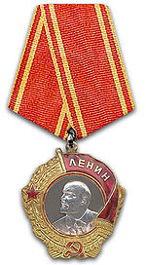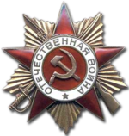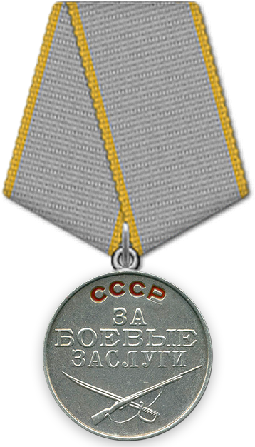
Фото 4. Важные государственные награды В.Е. Жукова

После боев на плацдарме 30-я стрелковая дивизия в конце октября 1943 года в составе 23-го стрелкового корпуса была передислоцирована с Каневского плацдарма в район севернее Киева, 1 ноября переправилась на Лютежский плацдарм и вошла в 38-ю армию. В ее составе приняла участие в Киевской наступательной операции (3 – 13 ноября 1943 года) и освобождении 6 ноября столицы Украины Киева, а 12 ноября – города Житомир.
В дальнейшем вплоть до окончания своей боевой деятельности В. Е. Жуков со своей дивизией сражался в составе 1-й гвардейской армии. Участвовал в операциях в составе 1-го Украинского фронта:
– Киевской оборонительной операции (13 ноября – 22 декабря 1943 года) по отражению контрнаступления противника на киевском направлении;
– Житомирско-Бердичевской наступательной операции (24 декабря 1943 – 14 января 1944 года) и втором освобождении Житомира, который немцам удалось захватить при своем контрнаступлении;
– Проскуровско-Черновицкой наступательной операции (4 марта – 17 апреля 1944 года) на Правобережной Украине и освобождении городов Староконстантинов (ныне Хмельницкая область Республика Украина) и Монастыриска (ныне Тернопольская область Республика Украина);
– Львовско-Сандомирской стратегической наступательной операции (13 июля – 29 августа 1944 года) по разгрому германской группы армий «Северная Украина» и освобождению западных областей Украины и юго-восточных районов Польши, в том числе освобождении украинских городов Монастыриска (вторично), Бучач (Тернопольская область) и Стрый (Львовская область).
После завершения Львовско-Сандомирской операции 30-я стрелковая дивизия вошла в состав 4-го Украинского фронта.
Здесь В. Е. Жуков участвовал в Восточно-Карпатской стратегической наступательной операция (8 сентября – 28 октября 1944 года) - оказывали помощь национальному восстанию в Словакии; Западно-Карпатской стратегической наступательной операции (12 января – 18 февраля 1945 года); Моравско-Остравской наступательной операции (с 10 марта 1945 года).
В боях на территории Чехословакии 10 – 12 марта 1945 года командир орудия 59-го артиллерийского полка старший сержант В.Е.Жуков проявил мужество и отвагу. 11 марта огнем своего орудия с открытой огневой позиции он уничтожил 6 вражеских пулеметов, расположенных в домах, превращенных в дзоты, что дало возможность нашим частям занять отметку 274. Противник обнаружил огневую позицию орудия Жукова. 12 марта во время смены огневой позиции, он наступил на противопехотную мину и был тяжело ранен.
Фото5. Справка о прохождении лечения в госпитале
После длительного лечения, в результате которого врачам удалось спасти ему ногу, в 1946 году старший сержант В. Е. Жуков демобилизован. После войны Василий Егорович жил в Пензе, 30 лет проработал машинистом паровоза. И в мирной жизни он отдавал всего себя работе, трудился на славу. В 1988 году был награжден медалью «Ветеран труда». Скончался Василий Егорович Жуков в 1997 году, в 79-летнем возрасте. Похоронен в Пензе на аллее Славы Ново-Западного кладбища.

ЗАКЛЮЧЕНИЕ

Великая Отечественная война закончилась в далёком 1945 году, 70 лет назад. Победа далась народам нашей страны огромной ценой. Война унесла 27 миллионов человек. Тем не менее, в народном сознании долгожданный День Победы стал самым светлым и радостным праздником, означавшим конец самой кровопролитной из войн. Свой посильный труд в разгром врага внес и мой прадедушка. Наш святой долг всегда помнить о тех, кто отдал жизнь, защищая Родину, заботится о живущих рядом с нами людях, переживших войну.
В моей семье с огромным почтением относятся к медалям и наградам и бережно хранят память о моем прадедушке.
В нашей школе создан музей боевой славы. На доске памяти отражены фамилии участников войны. Среди них и фамилия моего прадедушки. Я с гордостью могу сказать: «Я помню, я горжусь».
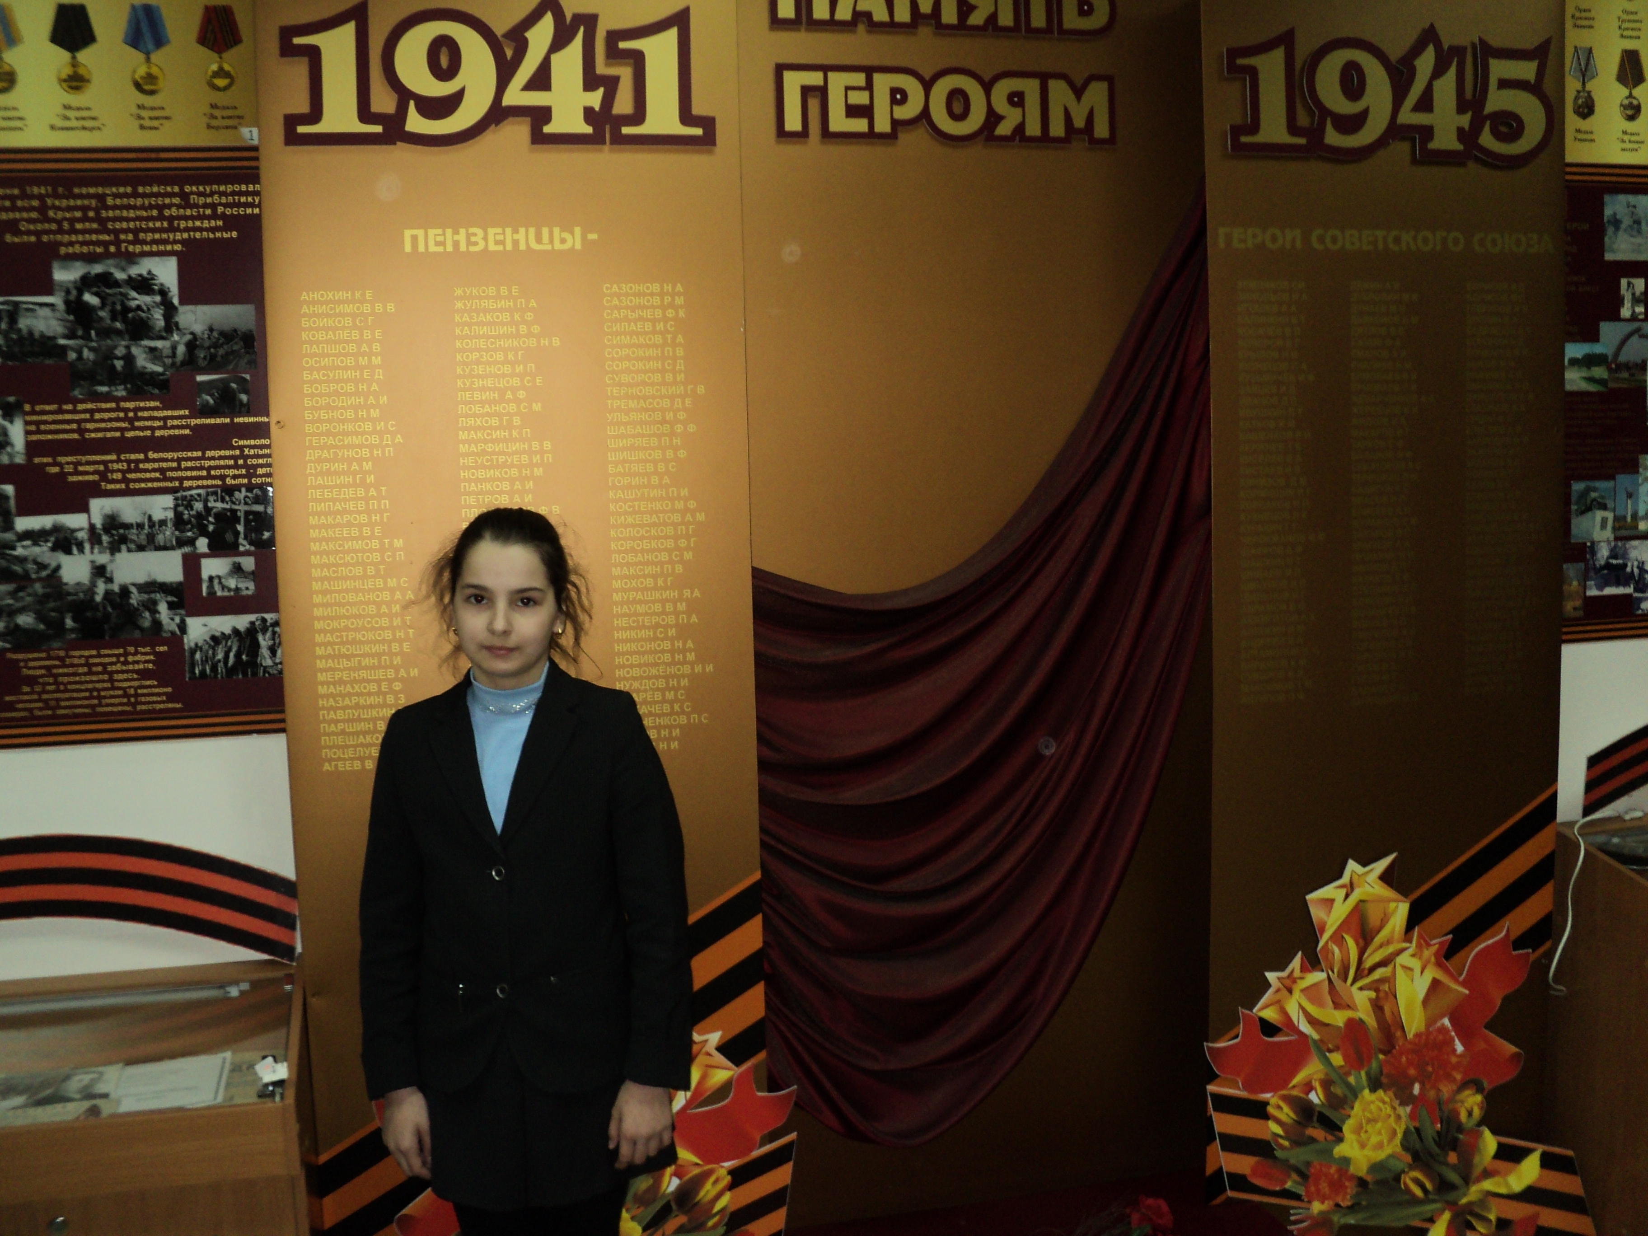
Фото 6. Из личных фотографий

СПИСОК ИСПОЛЬЗОВАННОЙ ЛИТЕРАТУРЫ:
- Сальников А.В. «Путь в сто лет». Приволжское книжное издательство, Пензенское отделение, 1973.
- Коллектив авторов. «Пензенскому отделению-100 лет». Приволжское книжное издательство, Пензенское отделение,1974. - 144 с.
- Тельпуховский Б.С. Великая Отечественная война Советского союза 1941- 1945. Краткий очерк . – Москва: Госполитиздат, 1959. - 574 с.
- Герои Советского Союза: Краткий биографический словарь Пред. ред. коллегии И.Н.Шкадов. – М.: Воениздат, 1987. – 911 с.
- Герои и подвиги. Книга 2. - Саратов, 1972. - С.76-79.
- Геройская быль. - Саранск, 1985. - С.154-158.

